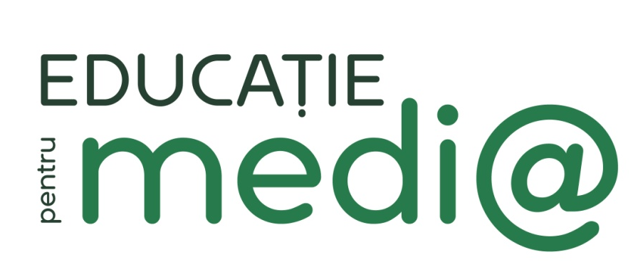

РЕГЛАМЕНТ
отбора 7 учебный заведений, в которых в 2022-2023 учебном году преподается курс по выбору «Медиаобразование», и 5 учебных заведений, в которых в 2022-2023 учебном году не преподается «Медиаобразование», для участия во третьем конкурсе на тему

«МЕДИАОБРАЗОВАНИЕ – ПРИОРИТЕТ В МОЕЙ ШКОЛЕ»

Об инициативе

Центр независимой журналистики (ЦНЖ) организует второй конкурс на тему «Медиаобразование – приоритет в моей школе» среди доуниверситетских учебных заведений Республики Молдова. Конкурс будет проходить в рамках проекта «Укрепление компетенций медиаобразования в Республике Молдова», при поддержке Deutsche Welle Akademie и при финансовой помощи Федерального министерства экономического сотрудничества и развития Германии (BMZ), в партнерстве с Министерством образования и исследований Республики Молдова.

Инициатива ЦНЖ по преподаванию факультативной дисциплины «Медиаобразование» в школе реализовалась в 2017 году, когда этот предмет был впервые введен в начальных классах. В 2018 году пришла очередь гимназических классов, а в 2019 году – лицейских классов. Медиаобразование преподают на основе учебной программы для всех трех ступеней школьного образования, утвержденной Национальным советом по куррикулуму при Министерстве образования, культуры и исследований. На ее основе ЦНЖ разработал учебники для всех ступеней школьного образования, на румынском и на русском языке. ЦНЖ периодически организует тренинги для учителей, чтобы помочь им в преподавании медиаобразования. За последние пять лет ЦНЖ организовал 31 учебную программу для 606 учителей, и более 11.000 учеников изучали дисциплину по выбору. Цель этих действий – развивать критическое мышление учащихся, чтобы они стали осведомленными и ответственными потребителями СМИ. Подробнее о деятельности ЦНЖ в области медиаобразования можно узнать на www.educatia.mediacritica.md.

О конкурсе

Конкурс «Медиаобразование – приоритет в моей школе» является продолжением действий ЦНЖ в области медиаобразования, осуществляемых в последние годы, и направлен на поддержание и поощрение учителей в обучении школьников в духе критического мышления. Мероприятия по медиаобразованию, организуемые учителями в рамках этого конкурса в доуниверситетских учебных заведениях Республики Молдова, внесут свой вклад в продвижение новой школьной дисциплины, содействующей развитию критического мышления и осознанному потреблению информации.

Цель конкурса: мотивировать учителей преподавать курс по выбору «Медиаобразование» как можно более качественно и интерактивно, развивать критическое мышление учащихся и повышать их уровень медиа-навыков.

В этом году конкурс объявлен для двух категорий: I – школы, в которых в 2022-2023 учебном году курс по выбору «Медиаобразование» преподается как минимум на одной из трех ступеней – в начальных, гимназических или лицейских классах; II – школы, в которых в 2022-2023 учебном году курс по выбору «Медиаобразование» не преподается.

На первом этапе конкурса «Медиаобразование – приоритет в моей школе» будут отобраны 7 учебных заведений, в которых в 2022-2023 учебном году преподается факультативная дисциплина «Медиаобразование», и еще 5 учебных заведений, в которых эту дисциплину пока не преподают.

Отобранные школы примут участие во втором этапе конкурса, когда у них будет шесть месяцев, с 1 ноября 2022 года по 30 апреля 2023 года, для проведения мероприятий в области медиаобразования.

Таким образом, в школах, в которых в 2022-2023 учебном году преподается медиаобразование:

- учителя начальных классов проведут совместно с учениками/учителями/родителями мероприятия на тему «Онлайн пространство это общественное пространство»;
- учителя гимназических классов проведут совместно с учениками/учителями/родителями мероприятия на тему «Негативные влияния и возможности виртуального пространства»;
- учителя лицейских классов проведут совместно с учениками/учителями/родителями мероприятия на тему «Читаю, анализирую, думаю».

В школах, в которых в 2022-2023 учебном году медиаобразование не преподается, учителя могут провести мероприятия на темы из области медиаобразования, которые интересны как им, так и учащимся. С учебниками медиаобразования для всех трех ступеней школьного образования можно ознакомиться здесь.

Для школ, в которых в 2022-2023 году преподается медиаобразование, пакет документов для участия в первом этапе конкурса должен включать:

- Заполненную форму заявки, с подписью директора и печатью учебного заведения;
- Мотивационное письмо от учителя по медиаобразованию, который (которая) будет осуществлять координацию мероприятий, с подтверждением намерения учебного заведения участвовать в конкурсе.

Для школ, в которых в 2022-2023 году не преподается медиаобразование, пакет документов для участия в первом этапе конкурса должен включать:

- Заполненную форму заявки, с подписью директора и печатью учебного заведения;
- Мотивационное письмо от учителя по медиаобразованию, который (которая) будет осуществлять координацию мероприятий, с подтверждением намерения учебного заведения участвовать в конкурсе.

ВНИМАНИЕ! 24 команд, которые участвовали в прошлогоднем конкурсе, не имеют права участвовать в конкурсе в этом году. Однако эти команды могут участвовать, если руководить ими будут другие учителя из соответствующих учебных заведений.

Критерии отбора учебных заведений для первого этапа конкурса:

- Мотивация представителей учебного заведения содействовать развитию медиаобразования;
- Количество учащихся в учебном заведении (не менее 150 учеников в школе);
- Количество ступеней школьного образования, на которых преподают медиаобразование (для школ первой категории);
- Опыт управления проектами.

Каждое учебное заведение, участвующее в конкурсе, получит финансовую помощь в размере 300 евро для проведения соответствующих мероприятий.

В итоге, каждое учебное заведение представит портфолио мероприятий, проведенных в период конкурса, которое должно включать:

- Описание проведенных мероприятий (например, уроки медиаобразования, дебаты, конкурсы, опросы, викторины, круглые столы, встречи с журналистами);
- Видеозаписи проведенных мероприятий;
- Мероприятия по продвижению медиаобразования в классах, не изучающих данную дисциплину (для школ первой категории);
- Фотографии с мероприятий;
- Видео- и аудиоматериалы на темы, соответствующие каждой ступени школьного образования, созданные учащимися в рамках конкурсов или других мероприятий;
- Плакаты;
- Другие уместные материалы.

Презентация мероприятий по медиаобразованию, проведенных 12-ю учебными заведениями, принявшими участие в конкурсе (7 школ, в которых в 2022-2023 учебном году преподается медиаобразование, и 5 школ, в которых оно не преподается), состоится в июне 2023 года в Кишиневе. У каждого участника будет 15 минут для представления своего портфолио жюри.

Процедура отбора

Жюри, состоящее из представителей ЦНЖ, Министерства образования и исследований и экспертов в данной области, выберет победителей:

- 2 учебных заведения из 7 участвующих в конкурсе, в которых в 2022-2023 учебном году преподается медиаобразование;
- 2 учебных заведения из 5 участвующих в конкурсе, в которых в 2022-2023 учебном году не преподается медиаобразование.

Критерии оценки портфолио мероприятий:

- Оригинальность мероприятий по медиаобразованию – 10 баллов;
- Творческий подход к преподаванию медиаобразования, использование интерактивных и инновационных методов преподавания-изучения-оценки для стимулирования критического мышления учащихся – 10 баллов;
- Творческий подход к продвижению медиаобразования в школе среди учителей, учащихся, родителей – 5 баллов;
- Количество учителей и учащихся, задействованных в мероприятиях по медиаобразованию – 5 баллов;
- Количество людей, задействованных во внеклассной деятельности по медиаобразованию – 5 баллов;
- Последовательность и оригинальность представления результатов – 5 баллов.

ВАЖНО! При оценке портфолио, жюри будет уделять особое внимание не количеству, а качеству мероприятий, проведенных чтобы помочь учащимся чувствовать себя в безопасности в виртуальном пространстве, побудить их стать создателями медийных материалов и стимулировать их критическое мышление, продвигая при этом и дисциплину «Медиаобразование» в школе.

В течение всего конкурса поощряется продвижение мероприятий на сайте учебного заведения, участвующего в конкурсе, в социальных сетях и на других образовательных платформах под хэштегами #educatiemedia и #EducatiapentruMediaPrioritateinScoalaMea.
Премии:
Школы победители в рамках первой категории получат в качестве премии – Интерактивную доску, а школы победители в рамках второй категории будут оснащены Media Corner-ом – уголок медиаобразования, в котором у школьников будет доступ к ресурсам для медиаобразования.
Премии предоставлены в рамках проекта «Укрепление компетенций медиаобразования в Республике Молдова», при поддержке Deutsche Welle Akademie и при финансовой помощи Федерального министерства экономического сотрудничества и развития Германии (BMZ).

Порядок регистрации на первом этапе конкурса:

Полный пакет документов необходимо отправить в электронном виде до 10 октября 2022 года по адресу comunicare@ijc.md (Мариана Табунчик, менеджер программ, ЦНЖ).

Результаты первого этапа конкурса будут объявлены в рамках Недели медиаобразования, которая пройдет с 19 по 25 октября 2022 года.

Центр независимой журналистики организует данный конкурс в рамках проекта «Укрепление компетенций медиаобразования в Республике Молдова», при поддержке Deutsche Welle Akademie и при финансовой помощи Федерального министерства экономического сотрудничества и развития Германии (BMZ), в партнерстве с Министерством образования и исследований Республики Молдова.

